Дисциплина - Туринформатика и основы рекламы.

Тема: Аппартно – техническое и программное обеспечение
План:
Роль информационных технологий в современном обществе
Туриндустрия и её устройство
Информационные технологии и туристические услуги
Программное обеспечение в туристском бизнесе

Цель: Формирование понятия об информационных технологиях, туриндустрии, программных комплексах в этой области и их роли в современном обществе
Мотивация: Полученные студентами знания помогут осознать роль информационных технологий в туриндустрии, важность их использования для оптимизации работы с клиентами и повышения эффективности и качества оказываемых услуг.
Оборудование и материалы: Методические указания и задания по выполнению практических работ для студентов по направлению 49.03.03 Рекреация и спортивно – оздоровительный туризм

1. Роль информационных технологий в современном обществе
Сегодня в мировом сообществе происходят глобальные изменения, вызванные проникновением во все сферы жизни информационных технологий. Не остался в стороне от этой тенденции и туризм как сфера экономики, деятельности и занятости людей. Информационные технологии, проникая в бизнес, изменяют технологии управления, помогают получать ответы на любые вопросы о состоянии дел и принимать оперативные решения в считанные секунды.
Информатизация – одна из наиболее ярких черт системы общественных отношений развитых стран. Человечество достигло такого этапа развития цивилизации, в котором информация (знания) играет определяющую роль во всех сферах деятельности людей. При этом информация становится в современном обществе важнейшим фактором экономического роста.
Очередной революционный этап информатизации общества связан с необыкновенным ростом использования глобальных компьютерных сетей. Всемирная компьютерная сеть Интернет развивается столь стремительно, что ежегодно число ее подписчиков и объем информационных ресурсов практически удваиваются. Не остается в стороне от этого бума и туристический бизнес. Автоматизация и широкое применение электронной техники становятся одной из актуальнейших задач в отрасли туризма. Создание мощных компьютерных систем бронирования средств размещения и транспорта, экскурсионного и культурно-оздоровительного обслуживания, внедрение новейшей технологии в сферу туризма, информация о наличии и доступности тех или иных видов поездок, маршрутов, туристского потенциала стран и регионов – весь комплекс этих вопросов с учетом развития интеграционных процессов ставится в повестку дня текущей и будущей деятельности Всемирной туристской организации (ВТО).
Информационная технология – это представленное в проектной форме (в формализованном виде, пригодном для практического использования) концентрированное выражение научных знаний, сведений и практического опыта, позволяющее рациональным образом организовать тот или иной достаточно часто повторяющийся информационный процесс. При этом достигается экономия затрат труда, энергии или материальных ресурсов, необходимых для реализации данного процесса.
В качестве общего критерия эффективности любых видов технологий можно использовать экономию социального времени, которая достигается в результате их практического использования. Эффективность этого критерия особенно хорошо проявляется на примере информационных технологий.
Необходимость экономии социального времени ориентирует наше внимание, в первую очередь, на технологии связанной с наиболее массовыми информационными процессами, оптимизация которых, как представляется, и должна дать наибольшую экономию социального времени именно благодаря их широкому и многократному использованию.
В числе отличительных свойств информационных технологий, имеющих стратегическое значение для развития общества, представляется целесообразным выделить следующие наиболее важные.
Информационные технологии позволяют активизировать и эффективно использовать информационные ресурсы общества, которые сегодня являются наиболее важным стратегическим фактором его развития.
Информационные технологии позволяют оптимизировать и во многих случаях автоматизировать информационные процессы, которые в последние годы занимают все большее место в жизнедеятельности человеческого общества.
Информационные процессы являются важными элементами других более сложных производственных или же социальных процессов. Поэтому очень часто и информационные технологии выступают в качестве компонентов, соответствующих производственных или социальных технологий.
Информационные технологии сегодня играют исключительно важную роль в обеспечении информационного взаимодействия между людьми, а также в системах подготовки и распространения массовой информации.
Эти средства быстро ассимилируются культурой нашего общества, так как они не только создают большие удобства, но снимают многие производственные, социальные и бытовые проблемы, вызываемые процессами глобализации и интеграции мирового сообщества, расширением внутренних и международных экономических и культурных связей, миграцией населения и его все более динамичным перемещением по планете.
Международный и внутренний туризм представляет собой мощную отрасль по торговле услугами.
2. Туриндустрия и её устройство
Основу туриндустрии составляют фирмы туроператоры и турагенты, занимающиеся туристическими поездками, продажей их в виде путевок и туров, предоставляющие услуги по размещению и питанию туристов (гостиницы, кемпинги и др.), их передвижению по стране, а также органы управления, информации, рекламы по исследованию туризма и подготовке для него кадров, предприятия по производству и продаже товаров туристского спроса.
На туризм работают и другие отрасли, для которых обслуживание туристов не является основным видом деятельности (предприятия культуры, торговли и др.).
Туризм – информационно насыщенная деятельность. Существует немного других отраслей, в которых сбор, обработка, применение и передача информации были бы настолько же важны для ежедневного функционирования, как в туристической индустрии. Услуга в туризме не может быть выставлена и рассмотрена в пункте продажи, как потребительские или производственные товары. Ее обычно покупают заранее и вдали от места потребления. Таким образом, туризм на рынке почти полностью зависит от изображений, описаний, средств коммуникаций и передачи информации.
Турагент – физическое или юридическое лицо, выступающее посредником по продаже сформированных туроператором туров.
Туроператор – туристская организация, занимающаяся комплектацией туров.
Однако выделяется одна особенность – связующим центром, удерживающим различных производителей в рамках туристической отрасли, является информация. Именно информационные потоки, а не товары обеспечивают связи между производителями туристических услуг. Они идут не только в виде потоков данных, но выступают также в форме услуг и платежей.
Услуги (например, ночевка в гостинице, аренда автомобиля, комплексные туры и места в самолетах) не пересылаются турагентам, которые, в свою очередь, не хранят их до тех пор, пока не продадут потребителям. Передается и используется информация о наличии, стоимости и качествах этих услуг.

Устройство туристической отрасли очень похоже на организацию любой другой экономической сферы деятельности (рис. 1).
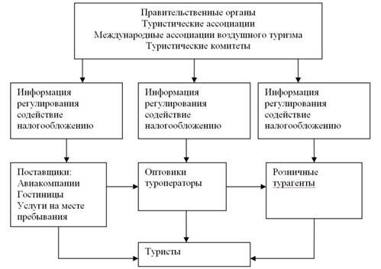
Рисунок 1. – Схема функционирования туристской отрасли

Точно так же реальные платежи не переводятся от турагентов турпоставщикам, а комиссионные – от турпоставщиков турагентам. На самом деле переводится информация о платежах и поступлениях (рис.3.1.2).
Можно выделить три характерные черты туризма. Во-первых, это разнообразная и интегрированная торговля услугами. Во-вторых, это комплексная услуга, как с точки зрения производителя, так и потребителя. Наконец, это – информационно насыщенная услуга. Поэтому туризм, как международный, так и внутренний, – сфера растущего применения информационных технологий.
Система информационных технологий, используемых в туризме, состоит из компьютерной системы резервирования, системы проведения телеконференций, видеосистем, компьютеров, информационных систем управления, электронных информационных систем авиалиний, электронной пересылки денег, телефонных сетей, подвижных средств сообщения и т.д.
При этом эта система технологий развертывается не турагентами, гостиницами или авиакомпаниями каждым в отдельности, а всеми ими.

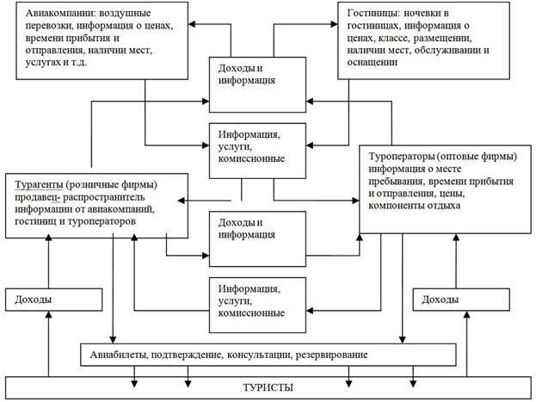
Рисунок 1.2. – Информация – связующий элемент туристской отрасли

Более того, использование каждым сегментом туризма системы информационных технологий имеет значение для всех остальных частей. Например, системы внутреннего управления гостиницей могут быть связаны с компьютерными глобальными сетями, которые обеспечивают, в свою очередь, основу для связи с гостиничными системами резервирования, которые, уже в обратном направлении, могут быть доступны турагентам через их компьютеры.

3. Информационные технологии и туристические услуги
Следовательно, мы имеем дело с интегрированной системой информационных технологий, которая распространяется в туризме. Становится ясно, что в туристической индустрии распространяются не компьютеры, не телефоны, не видеотерминалы сами по себе – здесь функционирует система взаимосвязанных компьютерных и коммуникационных технологий.
Кроме того, отдельные компоненты туристической отрасли тесно взаимосвязаны друг с другом – ведь многие турпроизводители вертикально или горизонтально вовлечены в деятельность друг друга. Все это позволяет рассматривать туризм как высокоинтегрированную услугу, что делает его еще более восприимчивым для применения информационных технологий в организации и управлении.
Поставщиками туристических услуг используется ряд коммуникационных технологий, способных обеспечить прямое спутниковое освещение международных событий, ведение бизнеса посредством телеконференций с подвижных средств сообщения (например, возможность сделать звонок в любую часть мира с борта самолета). Для получения информации о месте пребывания, его привлекательных особенностях также необходимы различные видеосредства.
В результате применения информационных технологий возрастает безопасность и качество туристических услуг, а отнюдь не происходит изменение их явного человеческого содержания.
Информационные технологии обеспечивают деятельность авиакомпаний. В процессе организации, управления и контроля авиаопераций огромную роль играют электронные системы, помогающие при планировании маршрутов и расписания, контроле и анализе прохождения полетов, управлении персоналом, бухгалтерском учете и перспективном планировании. Они включают, например, систему передачи и направления сообщений, спутниковую систему сбора и передачи информации для воздушного транспорта, инерционные навигационные системы, систему контроля за воздушными перевозками, микроволновые системы посадки, систему продажи авиационных билетов (в России широко применяется «Сирена»).
Обеспечение высокого уровня обслуживания в гостинице в современных условиях невозможно достичь без применения новых технологий. Новая технология предусматривает автоматизацию многих гостиничных процессов, электронное резервирование, введение технологий, способствующих улучшению качества обслуживания одновременно при сокращении персонала. Автоматизированные системы направлены на повышение производительности труда, поднятие уровня знаний у высших управленческих работников. Становится все более обычным совмещение профессий, что влечет за собой растущую потребность в более фундаментальной подготовке персонала, в обучении их нескольким профессиям.
Компьютеры широко используют в центральных информационно-вычислительных центрах гостиниц. С их помощью происходит управление резервированием, учет посетителей, распределением комнат, учет инвентаря и контроль за поставками питания.
Крупнейшими компьютерными системами резервирования (бронирования) на международном рынке туризма являются системы Amadeus, Worldspan, Galileo. Рассматривая вопрос автоматизации работы туристического офиса, приходится констатировать, что число туристических компаний, использующих компьютеры по назначению, по-прежнему не превышает нескольких процентов. Для подавляющего же большинства турфирм компьютер так и остается печатной машинкой и инструментом бухгалтера. Тем не менее, агентству и, тем более, оператору, серьезно работающему на рынке, компьютеризации своей работы не избежать.
3а. Программный комплекс «Само»
Программный комплекс, разработанный компанией «САМО», пожалуй, наиболее известен среди российских туристических фирм. Условно рабочие функции комплекса можно разбить на 6 групп:
1. ведение туров,
2. работа с клиентами,
3. ведение платежей,
4. поддержание справочников,
5. подготовка выходных документов,
6. сервисные режимы.
Раздел «Туры» позволяет самостоятельно пакетировать программы (транспорт + проживание + дополнительные услуги) для туроператоров или заносить в базу данных готовые операторские программы для агентств.
В отличие от многих других компьютерных программ, в «САМО-ТУР» ведется календарь бронировании с указанием сроков, цен, квот номеров в отелях и мест на транспорте, что приходится постоянно учитывать в реальной туроператорской работе.
Клиентская часть программы позволяет вести базу данных туристов, выполнять прием заказов и расчет стоимости тура с учетом индивидуальных и групповых скидок. Бухгалтерский раздел программы позволяет автоматически готовить все виды платежных документов (приходные и расходные кассовые ордера, счета-фактуры и др.). Комплекс «САМО-ТУР» может работать в связке с бухгалтерской программой «Инфин».
Неотъемлемая часть любой компьютерной агентской программы – справочные базы данных. «САМО-ТУР» поддерживает около 20 различных справочников (клиентов, гостиниц, перевозчиков, фирм-партнеров, посольств и т.д.). В режиме «выходные документы» комплекс позволяет автоматически получать как стандартные формы – различные списки групп (на тур, в авиакомпании, на экскурсии), ваучеры, турпутевки (в том числе и формы ТУР-1), анкеты в посольства (на бланках посольств), так и создавать с помощью генератора отчетов свои необходимые формы.
Весьма полезны в практической агентской работе сервисные функции «САМО-ТУР»: вывода графической статистики (например, о продаваемости того или иного тура, отбора интересующей информации по любым критериям, ведения системного журнала, архивации данных и другие).
Последняя новинка фирмы «САМО» - дополнение к «САМО-ТУР» программного комплекса для связи с удаленными туроператорами. С его помощью может быть, например, организована работа цепочек «турагент-туроператор» или «зарубежный туроператор – российский туроператор». Новый комплекс позволяет формировать и отправлять заявки на бронирование туров (гостиниц) туроператорам и также автоматически получать подтверждения брони.
Многие турфирмы автоматизированы. Однако лишь самые эффективные информационные технологии способны обеспечить такую внутриофисную деятельность и такие коммуникации между отдельными субъектами туристского рынка в цепочке «туроператор – поставщик услуг – турагент – потребитель», которые дают шанс выиграть борьбу с конкурентами за потребителя, так как позволяют потребителю самому (или через агента по путешествиям) получить желаемое быстро и с наименьшими затратами.
На цивилизованном рынке на успех может рассчитывать только тот предприниматель, который оперативно использует полную и достоверную информацию. Сегодня это возможно, только применяя компьютерные информационные технологии. Эти технологии позволяют получать и обрабатывать информацию, использовать результаты обработки для оптимизации и прогнозирования различных ситуаций, принимать на основе этого единственное верное решение.
4. Программное обеспечение в туристском бизнесе
Итак, роль информации для грамотного управления любым бизнесом возрастает. Современный бизнес невозможен без Интернета, без проникновения информационных технологий в каждую компанию любой сферы деятельности и без объединения этих компаний в единое информационное пространство – в Интернет.
Бизнес – это общеэкономический термин, определяющий область деловой активности хозяйствующего субъекта, его интересы, направление, величину и масштабы деятельности.
"Мировой экономический кризис 1929 - 1933 гг." - тут тоже много полезного для Вас.
Туристский бизнес – это предпринимательская деятельность туристских предприятий как самостоятельных хозяйствующих субъектов, рискующих своим капиталом ради возможной прибыли.
Туристский бизнес объединяет несколько различных бизнесов, таких, как оформление виз, бронирование авиабилетов, бронирование гостиниц, организация трансфертов, экскурсий и культурной программы, обеспечение путешественника страховкой, дополнительными услугами т.д. Программное обеспечение, устанавливаемое на компьютер, бывает стандартным и специальным. Стандартное ПО установлено в любом (не только туристском) офисе на каждом компьютере. Специальное ПО зависит от направления деятельности фирмы и покупается в дополнение к стандартному.
Любая фирма или предприятие – это единый организм, требующий комплексной автоматизации бизнес-процессов.

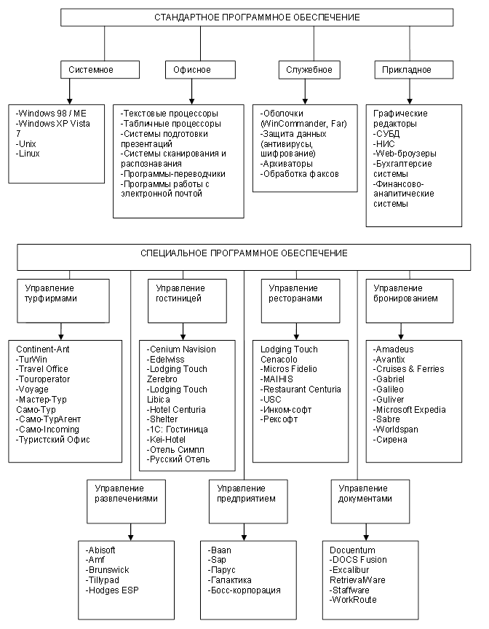
Рисунок 1.3.– Классификационная схема ПО РиТ

Все вышеперечисленное, в конечном счете, увеличит количество клиентов и качество их обслуживания, позволяя обслуживать клиента в режиме on-line.
Вопросы:
1. Роль информационных технологий в современном обществе
2. Туриндустрия и её устройство
3. Информационные технологии и туристические услуги
3а. Программный комплекс «Само»
4. ПО в туристском бизнесе

Выводы, заключения –1мин.
Вопросы студентов – 2 мин.

